NOM :  Prénom : | Effectuer des recherches sur Internet - NOTE : /20 | E.GEOFFROY  2020

RALLYE INTERNET 2
1)
https://www.regions-et-departements.fr/departements-francais
Combien y a t-il de départements en France métropolitaine ?
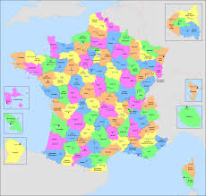

2)
https://www.anigaido.com/kids/apprends-le-nom-des-mamans-et-des-bebes-animaux

Comment appelle t-on
le petit du paon ?

3)
http://www.lesfables.fr/
Quelle fable de La Fontaine n'existe pas?


4)
https://www.cieletespace.fr/actualites/une-deuxieme-planete-decouverte-autour-de-l-etoile-proxima-du-centaure
Comment s'appelle l'étoile la plus proche du soleil?


5)
https://www.caminteresse.fr/video/qui-a-invente-la-calculatrice-1174145/
Quel français a inventé la calculatrice au 19ème siècle ?
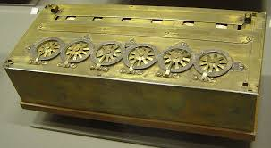

6)
https://www.madeinjoaillerie.fr/guide/la-temperature-de-fusion-de-lor/

A quelle température l'or fond t-il?

7)
https://www.parismatch.com/Vivre/Voyage/Top-5-Les-plus-petits-pays-du-monde-1035022#:~:text=Nauru,carr%C3%A9s%20et%20abrite%209267%20habitants.
Quel est le plus petit pays au monde avec moins de 10 habitants?


8)
https://ecole.apprendre-les-echecs.com/regles-echecs/#materiel
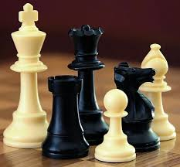
Combien de pièces faut-il pour jouer aux échecs ?

9)
https://leconjugueur.lefigaro.fr/
Comment conjugue t-on le verbe ALLER au passé antérieur?


10)
https://www.lexilogos.com/espagnol_traduction.htm
Quelle est la traduction du mot INFORMATIQue en espagnol?


Enregistrer son travail sur la clé USB !

